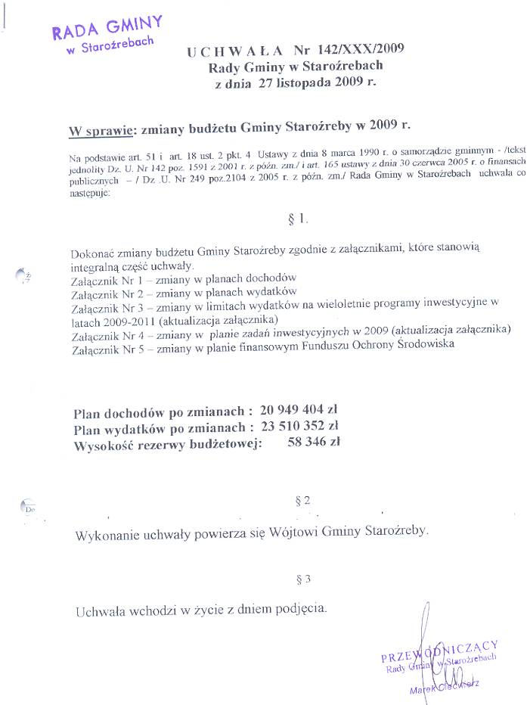
Załączniki do wglądu w urzędzie gminy Staroźreby.

